Nome: Letícia Vasconcelos

SELECT c.nome, c.email,c.telefone,e.cidade,e.estado

FROM cliente as c

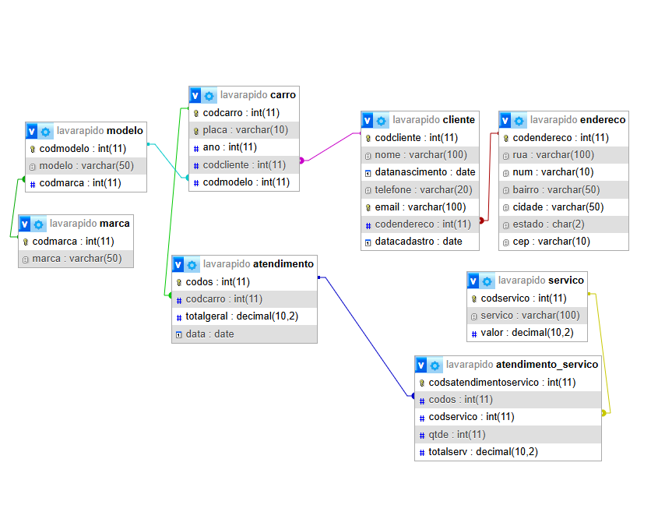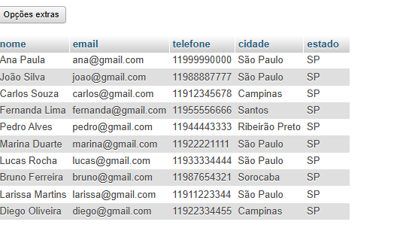JOIN endereco as e O

N c.codendereco = e.codendereco

2- Quero saber os clientes que moram no Bairro "Centro

SELECT c.nome, c.email, e.cidade, e.estado

FROM cliente as c

JOIN endereco as e on c.codendereco = e.codendereco

WHERE e.bairro = "Centro"

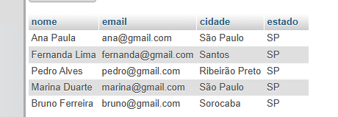

3- Descubra os clientes os clientes que moram na cidade de São Paulo e que nasceram antes de 1998

SELECT c.nome, c.email, c.telefone, c.datanascimento,e.cidade,e.estado

FROM cliente as c

JOIN endereco as e ON c.codendereco = e.codendereco

WHERE e.cidade = "São paulo" AND year(c.datanascimento) > 1988

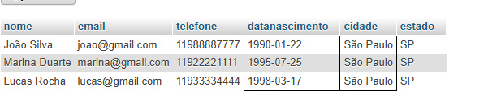

4- Mostrar os clientes com seus carros, marca e modelo

SELECT car.placa,car.ano,c.nome,c.telefone,mo.modelo,m.marca

FROM carro as car

join cliente as c

on car.codcliente= c.codcliente

join modelo as mo ON car.codmodelo = mo.codmodelo

JOIN marca as m ON mo.codmarca = m.codmarca

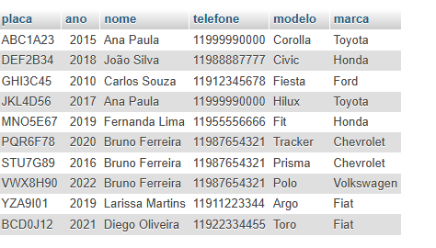

5- com condicional

SELECT car.placa,car.ano,c.nome,c.telefone,mo.modelo,m.marca

FROM carro as car

join cliente as c

on car.codcliente= c.codcliente

join modelo as mo ON car.codmodelo = mo.codmodelo

JOIN marca as m ON mo.codmarca = m.codmarca

WHERE ano >= 2020 and marca = "Chevrolet"

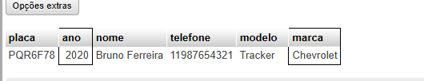

6- Quem são os clientes, quais os seus carros, marca e modelo que já fizeram o serviço de cristalização

SELECT c.nome,car.placa,m.marca,mo.modelo,a.data,a.totalgeral,aten.totalserv,s.servico

FROM cliente as c

join carro as car

on car.codcliente= c.codcliente

join modelo as mo

ON car.codmodelo = mo.codmodelo

JOIN marca as m

ON mo.codmarca = m.codmarca

JOIN atendimento as a

ON a.codcarro = car.codcarro

JOIN atendimento_servico as aten

ON aten

JOIN servico as s

on